**Python实现凯撒密码中文加密与解密**

**实验报告**

**实验题目：Python实现凯撒密码中文加密与解密**

**专 业：人工智能**

**姓 名：何依娜**

**学 号：22920192203957**

**实验日期**：2021/3/25

<正文内容字体为黑色宋体小四>

1. **实验目的**

Python语言实现凯撒密码中文形式的加密与解密

1. **实验内容**

①编写程序实现凯撒密码中文形式的加密

②编写程序实现凯撒密码中文形式的解密（输入以①输出为例，所得结果需与①输入相同）

③代码调优，使加密过程在第三方得到代码的情况下难以破解

1. **实验步骤以及结果**

**①实验步骤**

1. 首先，编写一个能满足实验内容①②的程序，偏移函数为简单的线性函数，偏移量k为固定值，相同的输入得到的是相同的输出
2. 经老师指导，得知这种简单的加密过程是如何如何容易被破解后，我将k值定义为k=random.randint(1,500)，也就是1到500之间的随机数
3. 由k的随机性引发解密过程的难以进行，于是我将与k有关的信息附在加密后的字符串后输出，此有关信息为s=chr(k*k+len(str_row)+17000)，这种做法是为了让破解者难以辨别k的位置，进而难以破解密码。
4. 此时代码还有的不足是同次输入相同的字符时，得到的加密码相同位置的元素也是相同的，总的来说，不够随机，于是我将偏移量k改为k+i（其中i为遍历下标）

②**代码截图**

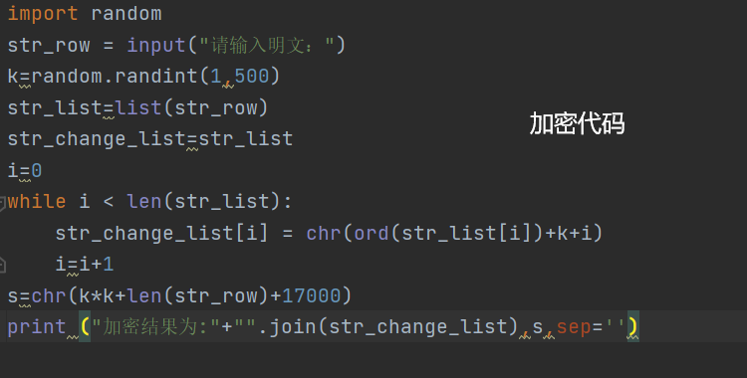

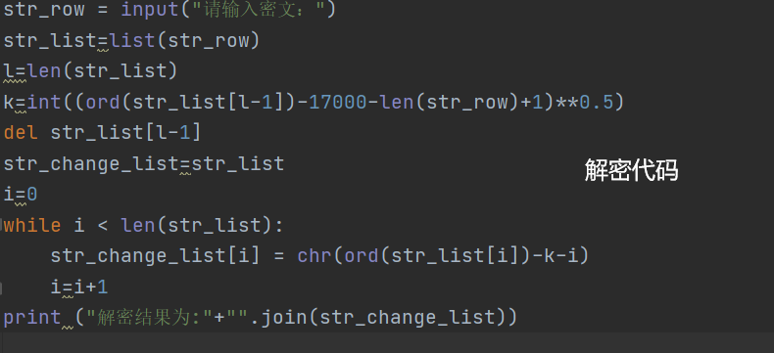

1. **实验结果**

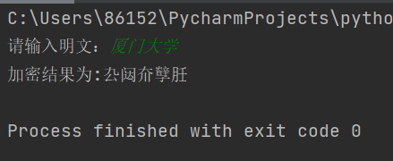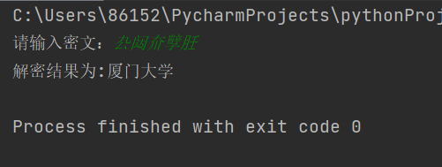

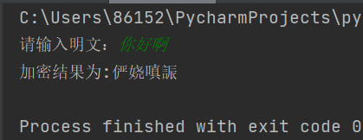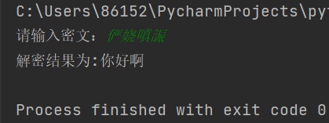

**五、实验总结**

通过这次实验，我体会了一步步调优代码的乐趣，在一次次百度中学会了很多函数，如ord()求字符的Unicode值，sep=’’设置用何分隔输出，从不知如何下手到得心应手，从不了解到半解，这次四节课的实验收获颇丰。